**Elaborato per il corso Basi di Dati**

A.A 2022/2023

Progetto per la gestione di una casa automobilistica

Guiducci Federica

[federica.guiducci3@studio.unibo.it](mailto:federica.guiducci3@studio.unibo.it)

0001027267

Ezmiron Deniku

[ezmiron.deniku@studio.unibo.it](mailto:ezmiron.deniku@studio.unibo.it)

0000989206

**Analisi dei requisiti**

Si vuole realizzare un database a supporto dell’automazione della gestione di una casa automobilistica.

La base di dati dovrà immagazzinare informazioni relative alle officine, ai dipendenti, ai clienti e a tutte le operazioni che vengono svolte, nonché riparazione e compravendita auto e store.

**Intervista**

Una casa automobilistica, per assicurare l’assistenza alla propria clientela, ha costituito, su tutto il territorio nazionale, una rete di officine.

L’officina centrale ha il compito di gestire tutte le altre: archivia le informazioni di ogni singola officina (codice officina, denominazione, sede) e memorizza in particolare i dati:

• sui pezzi di ricambio (codice pezzo, costo unitario, quantità, ...);

• sui servizi offerti (codice servizio, costo, ...);

• sugli accessori in vendita (codice articolo, nome, costo unitario, quantità...).

Inoltre, si vuole tenere traccia dei dipendenti e delle loro interazioni. Di ogni dipendente si vogliono memorizzare: codice fiscale, nome, cognome e data di nascita. I dipendenti si differenziano in base al reparto di appartenenza. Il primo è formato da meccanici, il secondo da agenti automobilistici. Dei meccanici si vuole memorizzare la retribuzione oraria, il totale delle ore svolte e le informazioni relative alle recensioni ricevute, mentre dei consulenti la provvigione totale, la percentuale di provvigione e le informazioni relative alle recensioni ricevute.

Inoltre dei dipendenti si vuole calcolare anche lo stipendio.

Nel reparto meccanici, ogni intervento riguarda un veicolo e viene effettuato da uno o più meccanici. Di ciascun intervento è importante tener traccia del numero di ore dedicate da ogni meccanico e delle informazioni necessarie per i pezzi di ricambio utilizzati eventuali pezzi di ricambio utilizzati.

Nel reparto compravendita, ogni transazione di compravendita è effettuata da un agente automobilistico con un cliente e riguarda un veicolo. Di ogni transazione si vuole memorizzare se questa sia di acquisto o di vendita, e il prezzo contrattato.

Un altro servizio messo a disposizione dell’azienda è quello dell’acquisto in store, dove è possibile acquistare uno più accessori.

I clienti richiedono un servizio presso l'officina scelta, di questi si vogliono memorizzare le generalità. Un cliente può richiedere uno o più servizi, specificandone il tipo.

Infine è presente la possibilità di lasciare una recensione al servizio offerto dall’officina.

**Estrazione dei concetti principali**

|  |  |
| --- | --- |
| **Termine** | **Breve descrizione** |
| Centrale | Officina centrale, che si occupa anche della gestione e coordinazione delle officine secondarie |
| Secondaria | Officina secondaria, officina “semplice”, coordinata e gestita dall’officina centrale |
| Intervento | Azione che si compie sul veicolo su richiesta del cliente. |
| Meccanico | Colui che si occupa della riparazione, della manutenzione e dell'installazione di componenti meccanici nelle automobili |
| Consulente | Dipendente specializzato il quale si occupa delle trattative di compravendita delle automobili. |
| Compravendita | Azione che permette al cliente di poter comprare o vendere un’auto |
| Cliente | Colui che si avvale delle dei servizi offerti dalla casa automobilistica e dalle singole officine. |
| Recensione | Testo in cui attraverso un riassunto e/o un commento personale si esprime la propria opinione riguardo all’interazione che si ha avuto con l’officina |
| Acquisto in store | Fare proprio, tramite un pagamento, un prodotto presente nello store |

A seguito della lettura e comprensione dei requisiti, si procede redigendo un testo che ne riassuma tutti i concetti e in particolare ne estragga quelli principali eliminando le ambiguità sopra rilevate:

una casa automobilistica ha una rete di officine su tutto il territorio nazionale. L'officina centrale gestisce le informazioni delle officine, inclusi dati sui pezzi di ricambio, servizi offerti e accessori in vendita. Ci sono due reparti di dipendenti: meccanici e agenti automobilistici. Dei meccanici si memorizzano retribuzione oraria, ore svolte e recensioni. Dei consulenti si conserva la provvigione e le recensioni. Gli stipendi dei dipendenti vengono calcolati. Nel reparto meccanici, gli interventi su veicoli coinvolgono uno o più meccanici e includono dettagli sulle ore e i pezzi di ricambio utilizzati. Nel reparto compravendita, gli agenti automobilistici gestiscono le transazioni di compravendita di veicoli. I clienti richiedono servizi presso l'officina e possono lasciare recensioni sui servizi ricevuti.

1. Gestione Officine:
   1. Memorizzare informazioni sulle officine, inclusi codice, denominazione e sede.
   2. Archiviare dati su pezzi di ricambio, servizi offerti e accessori in vendita.
2. Gestione Dipendenti:
   1. Memorizzare dettagli dei dipendenti, inclusi codice fiscale, nome, cognome e data di nascita.
   2. Differenziare dipendenti in meccanici e agenti automobilistici.
   3. Conservare retribuzione oraria, ore svolte e recensioni dei meccanici.
   4. Conservare provvigione, percentuale di provvigione e recensioni dei consulenti.
   5. Calcolare gli stipendi dei dipendenti.
3. Reparto Meccanici:
   1. Registrazione di interventi su veicoli effettuati da meccanici.
   2. Memorizzare dettagli delle ore lavorate e pezzi di ricambio utilizzati.
4. Reparto Compravendita:
   1. Gestire transazioni di compravendita di veicoli da parte degli agenti automobilistici.
   2. Memorizzare se la transazione è di acquisto o vendita e il prezzo contrattato.
5. Clienti e Richieste di Servizio:
   1. Memorizzare le generalità dei clienti.
   2. I clienti possono richiedere uno o più servizi specificando il tipo.
6. Recensioni:
   1. I clienti possono lasciare recensioni sui servizi offerti dall'officina.

**Progettazione concettuale**

**Schema scheletro**

**Sviluppo dell’ambito “composizione casa automobilistica”**

In questo ambito si vuole modellare la composizione della casa automobilistica. L’officina è composta da un’officina centrale ed N officine secondarie.

Avremo quindi un’entità padre OFFICINA che contiene i campi comuni come ad esempio codiceOfficina e nome.È presente anche la relazione gestisce che serve per far in modo che l’officina centrale possa gestire le officine secondarie (e sé stessa).

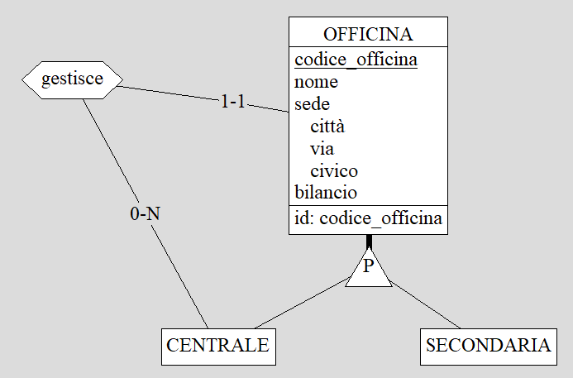

**Sviluppo dell’ambito “persone che interagiscono con la casa automobilistica”**

In questo ambito si vuole modellare la relazione che hanno fra di loro le persone che interagiscono con la casa automobilistica.

Dividiamo inizialmente le persone in due categorie CLIENTE e DIPENDENTE; distinguiamo poi anche i dipendenti in due categorie MECCANICO e CONSULENTE, in base alla mansione svolta dal dipendente.

È presente un’entità padre che PERSONA che contiene tutti gli elementi comuni delle persone quali per esempio il codice fiscale e il numero di telefono. Le due entità figlie saranno DIPENDENTE e CLIENTE, dove in DIPENDENTE.

È presente la relazione percepisce che lega l’entità DIPENDENTE e STIPENDIO.

L’entità stipendio contiene gli attributi mese, anno e importo, grazie a questa entità è possibile calcolare lo stipendio del dipendente.

L’entità DIPENDENTE è a sua volta un’entità padre di MECCANICO e CONSULENTE.

Nell’entità MECCANICO sono presenti gli attributi paga_oraria, totale_ore_svolte, media_recensioni, totale_recensioni, numero_recensioni.

Per l’entità CONSULENTE sono presenti gli attributi percentuale_provvigione, totale_provvigione, media_recensioni, totale_recensioni.

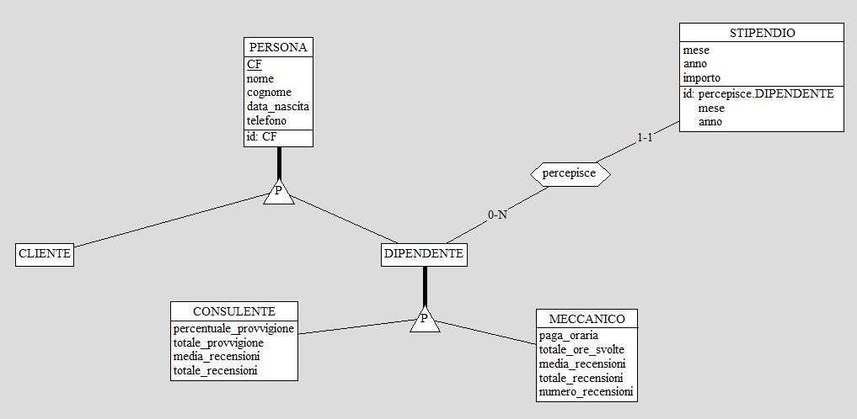

**Sviluppo dell’ambito “organizzazione dell’officina in termini di offerta di servizi”**

In questo ambito si vuole modellare l’organizzazione dell’officina in termini di offerta e servizi.

L’officina offre tre tipi di servizi: intervento, compravendita auto e acquisto in store.

Con il servizio intervento è possibile eseguire interventi sul proprio veicolo.

Con il servizio compravendita auto è possibile vendere e/o acquistare un’auto.

Con il servizio acquisto in store è possibile acquistare accessori presso lo store.

L’entità RECENZIONE memorizza tutte le informazioni delle recensioni lasciate al servizio.

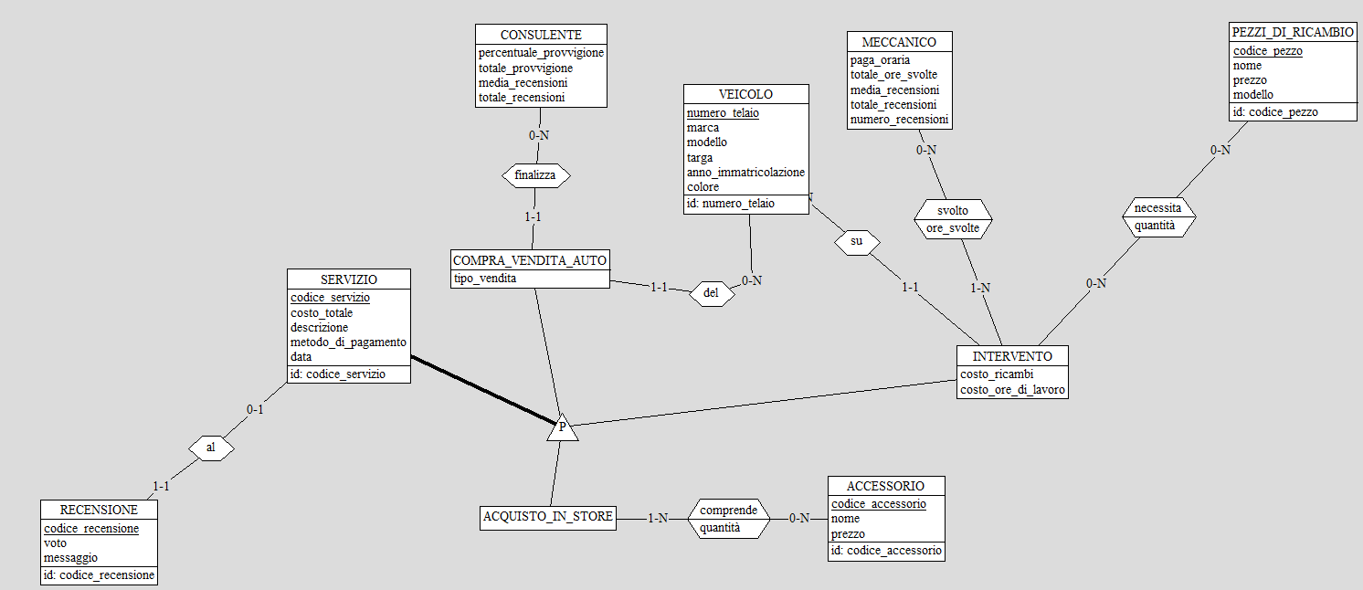

**Sviluppo dell’ambito “officina - servizio”**

Per modellare questo aspetto del database sarà necessaria l’entità OFFICINA, legata all’entità SERVIZIO, per mezzo della relazione offre.

Ad ogni officina sono associati fino ad N servizi, ogni servizio è relativo ad una singola officina.

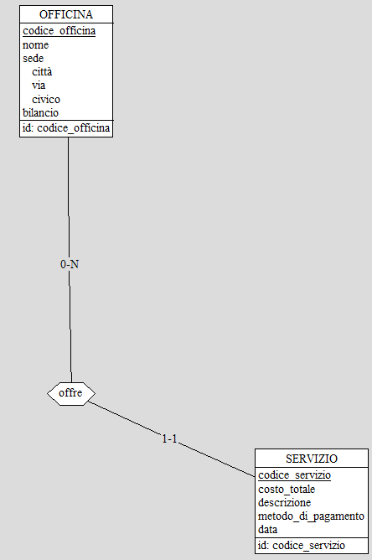

**Sviluppo dell’ambito “servizio - recensione”**

Per modellare questo aspetto del database sarà necessaria l’entità SERVIZIO, legata all’entità RECENSIONE, per mezzo della relazione al.

Ad ogni servizio è associata fino ad una relazione, ogni recensione è relativa ad un singolo servizio.

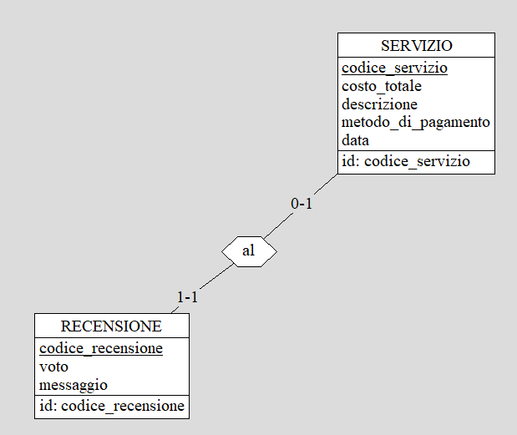

**Sviluppo dell’ambito “dipendentedb - stipendio”**

Per modellare questo aspetto del database sarà necessaria l’entità DIPENDENTE, legata all’entità STIPENDIO, per mezzo della relazione percepisce.

Ad ogni dipendente sono associati fino ad N stipendi, ogni stipendio è relativo ad un singolo dipendente.

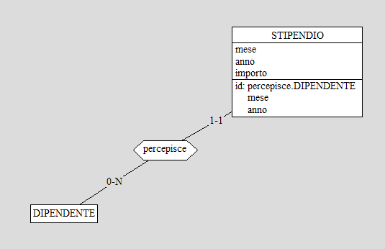

**Sviluppo dell’ambito “servizio - cliente”**

Per modellare questo aspetto del database sarà necessaria l’entità SERVIZIO, legata all’entità CLIENTE, per mezzo della relazione richiede.

Ad ogni servizio sono associati fino ad N clienti, ogni cliente è relativo ad un singolo servizio.

**Anteprima dello schema generale**

**Progettazione logica**

**Stima del volume dei dati**

|  |  |  |
| --- | --- | --- |
| **concetto** | **costrutto** | **volume** |
| centrale(officina) | E | 1 |
| secondaria (officina) | E | 40 |
| gestisce | R | 40 |
| al AIS | R | 100.000 |
| al CVA | R | 50.000 |
| al INT | R | 100.000 |
| recensione | E | 250.000 |
| richiede | R | 1.000.000 |
| cliente | E | 100.000 |
| acquisto in store | E | 500.000 |
| comprende | R | 2.500.000 |
| accessorio | E | 20.000 |
| compra/vendita | E | 100.000 |
| finalizzata | R | 100.000 |
| consulente | E | 1.000 |
| percepisce | R | 150.000 |
| stipendio | E | 150.000 |
| meccanico | E | 2.000 |
| svolto | R | 800.000 |
| intervento | E | 400.000 |
| su | R | 200.000 |
| veicolo | E | 60.000 |
| del | R | 100.000 |
| necessita | R | 4.000.000 |
| pezzo di ricambio | E | 1.000.000 |
| paga | R | 150.000 |
| Appartengono | R | 103.000 |

**Descrizione delle operazioni principali e stima della loro frequenza**

Le operazioni da effettuare sono quelle già elencate nella fase di analisi. Segue una tabella riportante la loro descrizione e relativa frequenza:

1. Aggiungere una nuova officina secondaria: 1 all'anno.
2. Calcolare il bilancio totale: 1 al giorno.
3. Aggiungere un cliente: 50 al giorno.
4. Esecuzione di un servizio di compra/vendita: 5 al giorno.
5. Richiesta di un servizio di acquisto in store: 100 al giorno.
6. Preventivo di un servizio di intervento: 40 al giorno.
7. Aggiungere un nuovo dipendente: 2 al mese.
8. Aggiunta recensione: 30 al giorno.
9. Visualizzazione dipendenti in base a particolari filtri: 100 al giorno.
10. Calcolo stipendio dipendenti: 1 al mese.
11. Visualizzazione accessori venduti: 1 a settimana.
12. Inserimento di un nuovo accessorio: 3 al mese.
13. Inserimento di un nuovo pezzo di ricambio: 3 al mese.

**Schemi di navigazione e tabelle degli accessi**

Sono riportate in seguito le tabelle degli accessi delle operazioni sopra riportate; inoltre, ove non risulti banale, sono stati inseriti i relativi schemi di navigazione. Al fine del calcolo dei costi, si considerano di peso doppio gli accessi in scrittura rispetto a quelli in lettura.

|  |  |  |  |  |  |
| --- | --- | --- | --- | --- | --- |
| **Op1** | Richiesta di un servizio di acquisto in shop da parte di un cliente già registrato | | | | |
| **Concetto** | **Costrutto** | **Accessi** | **Tipo** |  |  |
| SERVIZIO/AIS | E | 1 | S |  |  |
| RICHIEDE | R | 1 | S |  |  |
| CLIENTE | E | 1 | L |  |  |
| OFFRE | R | 1 | S |  |  |
| OFFICINA | E | 1 | L |  |  |
| OFFICINA | E | 1 | S |  |  |
| COMPRENDE | R | 5 | S |  |  |
| ACCESSORIO | E | 5 | L |  |  |
| ------------------------------------------------------------ | | | | FREQ | COSTO |
| 9S | 7L | = | 25 | 500/gg | 12500/gg |

|  |  |  |  |  |  |
| --- | --- | --- | --- | --- | --- |
| **Op2** | Richiesta di un servizio di Compra/Vendita auto da parte di un cliente già registrato | | | | |
| **Concetto** | **Costrutto** | **Accessi** | **Tipo** |  |  |
| SERVIZIO/CVA | E | 1 | S |  |  |
| RICHIEDE | R | 1 | S |  |  |
| CLIENTE | E | 1 | L |  |  |
| CLIENTE | E | 1 | S |  |  |
| OFFRE | R | 1 | S |  |  |
| OFFICINA | E | 1 | L |  |  |
| OFFICINA | E | 1 | S |  |  |
| FINALIZZATA | R | 1 | S |  |  |
| CONSULENTE | E | 1 | L |  |  |
| CONSULENTE | E | 1 | S |  |  |
| DEL | R | 1 | S |  |  |
| VEICOLO | E | 1 | L |  |  |
| ------------------------------------------------------------ | | | | FREQ | COSTO |
| 8S | 4L | = | 20 | 60/gg | 1200/gg |

|  |  |  |  |  |  |
| --- | --- | --- | --- | --- | --- |
| **Op3** | Richiesta di un servizio di intervento su auto da parte di un cliente già registrato | | | | |
| **Concetto** | **Costrutto** | **Accessi** | **Tipo** |  |  |
| SERVIZIO/INT | E | 1 | S |  |  |
| RICHIEDE | R | 1 | S |  |  |
| CLIENTE | E | 1 | L |  |  |
| OFFRE | R | 1 | S |  |  |
| OFFICINA | E | 1 | L |  |  |
| OFFICINA | E | 1 | S |  |  |
| SVOLTO | R | 2 | S |  |  |
| MECCANICO | E | 2 | L |  |  |
| MECCANICO | E | 2 | S |  |  |
| SU | R | 1 | S |  |  |
| VEICOLO | E | 1 | L |  |  |
| NECESSITA | R | 10 | S |  |  |
| PEZZO DI RICAMBIO | E | 10 | L |  |  |
| ------------------------------------------------------------ | | | | FREQ | COSTO |
| 19S | 15L | = | 53 | 200/gg | 10600/gg |

|  |  |  |  |  |  |
| --- | --- | --- | --- | --- | --- |
| **Op4** | Registrazione nuovo cliente | |  |  |  |
|  |  |  |  |  |  |
| **Concetto** | **Costrutto** | **Accessi** | **Tipo** |  |  |
| SERVIZIO/INT | E | 1 | S |  |  |
| ------------------------------------------------------------ | | | | FREQ | COSTO |
| 1S |  | = | 2 | 300/gg | 600/gg |

|  |  |  |  |  |  |
| --- | --- | --- | --- | --- | --- |
| **Op5** | Aggiunta nuovo dipendente | |  |  |  |
| **Concetto** | **Costrutto** | **Accessi** | **Tipo** |  |  |
| DIPENDETE | E | 1 | S |  |  |
| ------------------------------------------------------------ | | | | FREQ | COSTO |
| 1S |  | = | 2 | 80/m | 160/m |

|  |  |  |  |  |  |
| --- | --- | --- | --- | --- | --- |
| **Op6** | Calcolo bilancio singola officina | | |  |  |
| **Concetto** | **Costrutto** | **Accessi** | **Tipo** |  |  |
| OFFICINA | E | 1 | L |  |  |
| ------------------------------------------------------------ | | | | FREQ | COSTO |
| 1L |  | = | 1 | 1/gg | 1/gg |

|  |  |  |  |  |  |
| --- | --- | --- | --- | --- | --- |
| **Op7** | Calcolo bilancio totale officine | | |  |  |
| **Concetto** | **Costrutto** | **Accessi** | **Tipo** |  |  |
| CENTRALE | E | 40 | L |  |  |
| ------------------------------------------------------------ | | | | FREQ | COSTO |
| 40L |  | = | 40 | 1/gg | 40/gg |

|  |  |  |  |  |  |
| --- | --- | --- | --- | --- | --- |
| **Op8a** | Calcolo stipendio dipendenti(meccanico) | | |  |  |
| **Concetto** | **Costrutto** | **Accessi** | **Tipo** |  |  |
| STIPENDIO | E | 2000 | S |  |  |
| PERCEPISCE | R | 2000 | S |  |  |
| MECCANICO | E | 2000 | L |  |  |
| MECCANICO | E | 2000 | S |  |  |
| PAGA | R | 2000 | S |  |  |
| OFFICINA | E | 2000 | L |  |  |
| OFFICINA | E | 2000 | S |  |  |
| ------------------------------------------------------------ | | | | FREQ | COSTO |
| 10000S | 4000L | = | 24000 | 1/M | 24000/m |

|  |  |  |  |  |  |
| --- | --- | --- | --- | --- | --- |
| **Op8b** | Calcolo stipendio dipendenti(consulente) | | |  |  |
| **Concetto** | **Costrutto** | **Accessi** | **Tipo** |  |  |
| STIPENDIO | E | 1000 | S |  |  |
| PERCEPISCE | R | 1000 | S |  |  |
| CONSULENTI | E | 1000 | L |  |  |
| CONSULENTI | E | 1000 | S |  |  |
| PAGA | R | 1000 | S |  |  |
| OFFICINA | E | 1000 | L |  |  |
| OFFICINA | E | 1000 | S |  |  |
| ------------------------------------------------------------ | | | | FREQ | COSTO |
| 5000S | 2000L | = | 12000 | 1/M | 12000/m |

|  |  |  |  |  |  |
| --- | --- | --- | --- | --- | --- |
| **Op9a** | Aggiunta recensione AIS | |  |  |  |
| **Concetto** | **Costrutto** | **Accessi** | **Tipo** |  |  |
| RECENSIONE | E | 1 | S |  |  |
| AL | R | 1 | S |  |  |
| SERVIZIO AIS | E | 1 | L |  |  |
| ------------------------------------------------------------ | | | | FREQ | COSTO |
| 2S | 1L | = | 5 | 100/gg | 500/g |

|  |  |  |  |  |  |
| --- | --- | --- | --- | --- | --- |
| **Op9b** | Aggiunta recensione CVA | |  |  |  |
| **Concetto** | **Costrutto** | **Accessi** | **Tipo** |  |  |
| RECENSIONE | E | 1 | S |  |  |
| AL | R | 1 | S |  |  |
| SERVIZIO CVA | E | 1 | L |  |  |
| FINALIZZATA | R | 1 | L |  |  |
| CONSULENTE | E | 1 | L |  |  |
| CONSULENTE | E | 1 | S |  |  |
| ------------------------------------------------------------ | | | | FREQ | COSTO |
| 3S | 3L | = | 9 | 30/gg | 270/gg |

|  |  |  |  |  |  |
| --- | --- | --- | --- | --- | --- |
| **Op9c** | Aggiunta recensione INT | |  |  |  |
| **Concetto** | **Costrutto** | **Accessi** | **Tipo** |  |  |
| RECENSIONE | E | 1 | S |  |  |
| AL | R | 1 | S |  |  |
| SERVIZIO INT | E | 1 | L |  |  |
| SVOLTO | R | 2 | L |  |  |
| MECCANICO | E | 2 | L |  |  |
| MECCANICO | E | 2 | S |  |  |
| ------------------------------------------------------------ | | | | FREQ | COSTO |
| 4S | 6L | = | 14 | 80/gg | 1120/gg |

|  |  |  |  |  |  |
| --- | --- | --- | --- | --- | --- |
| **Op10** | Visualizzazione dipenti in base a filtri(eta,mediarensioni) | | | |  |
| **Concetto** | **Costrutto** | **Accessi** | **Tipo** |  |  |
| DIPENDENTE | E | 3000 | L |  |  |
| ------------------------------------------------------------ | | | | FREQ | COSTO |
|  | 3000L | = | 3000 | 50/gg | 150000/gg |

|  |  |  |  |  |  |
| --- | --- | --- | --- | --- | --- |
| **Op11** | Visualizzazione 10 articoli più venduti | | |  |  |
| **Concetto** | **Costrutto** | **Accessi** | **Tipo** |  |  |
| ACQUISTO IS | E | 500000 | L |  |  |
| COMPRENDE | R | 2.500.000 | L |  |  |
| ACCESSORIO | E | 2.500.000 | L |  |  |
| ------------------------------------------------------------ | | | | FREQ | COSTO |
|  | 5500000L | = | 5500000 | 1 sett | 5500000/sett |

|  |  |  |  |  |  |
| --- | --- | --- | --- | --- | --- |
| **Op12** | Aggiunta nuovo accessorio | |  |  |  |
| **Concetto** | **Costrutto** | **Accessi** | **Tipo** |  |  |
| ACCESSORIO | E | 1 | S |  |  |
| ------------------------------------------------------------ | | | | FREQ | COSTO |
| 1S |  | = | 2 | 3/m | 6/m |

|  |  |  |  |  |  |
| --- | --- | --- | --- | --- | --- |
| **Op13** | Aggiunta nuovo pezzo di ricambio | | |  |  |
| **Concetto** | **Costrutto** | **Accessi** | **Tipo** |  |  |
| PEZZO DI RICAMBIO | E | 1 | S |  |  |
| ------------------------------------------------------------ | | | | FREQ | COSTO |
| 1S |  | = | 2 | 3/m | 6/m |

**Raffinamento dello schema**

**Eliminazione delle gerarchie**

Per l’eliminazione della gerarchia persona si è scelto di adottare l’approccio del collasso verso il basso. Si è adottata questa strategia in quanto si vuole elimiare la confusione, riducendo i rischi per mantenere l’organizzazione non avendo poi la necessità che l’identificatore per le entità figlie sia globalmente univoco.

**Eliminazione degli attributi composti**

Nello schema è presente un attributo composto nell’entità OFFICINA o che è stato diviso nelle sue sotto-componenti. Sarà poi necessario accertarsi, a livello di applicazione, che tali attributi siano sempre entrambi impostati a un valore coerente.

**Scelta delle chiavi primarie**

Nello schema sono già evidenziate senza ambiguità tutte le chiavi primarie per la maggior parte delle entità.

**Eliminazione degli identificatori esterni**

**???**

**Analisi delle ridondanze**

OP6

Con ridondanza

|  |  |  |  |  |  |
| --- | --- | --- | --- | --- | --- |
| Op6 | Calcolo bilancio singola officina | | |  |  |
| **Concetto** | **Costrutto** | **Accessi** | **Tipo** |  |  |
| OFFICINA | E | 1 | L |  |  |
| ------------------------------------------------------------ | | | | FREQ | COSTO |
| 1L |  | = | 1 | 1/gg | 1/gg |
|  |  |  |  |  |  |
| **Op1** | Richiesta di un servizio di acquisto in shop da parte di un cliente già registrato | | | | |
| **Concetto** | **Costrutto** | **Accessi** | **Tipo** |  |  |
| SERVIZIO/AIS | E | 1 | S |  |  |
| RICHIEDE | R | 1 | S |  |  |
| CLIENTE | E | 1 | L |  |  |
| OFFRE | R | 1 | S |  |  |
| OFFICINA | E | 1 | L |  |  |
| OFFICINA | E | 1 | S |  |  |
| COMPRENDE | R | 5 | S |  |  |
| ACCESSORIO | E | 5 | L |  |  |
| ------------------------------------------------------------ | | | | FREQ | COSTO |
| 9S | 7L | = | 25 | 500/gg | 12500/gg |
|  |  |  |  |  |  |
| **Op2** | Richiesta di un servizio di Compra/Vendita auto da parte di un cliente già registrato | | | | |
| **Concetto** | **Costrutto** | **Accessi** | **Tipo** |  |  |
| SERVIZIO/CVA | E | 1 | S |  |  |
| RICHIEDE | R | 1 | S |  |  |
| CLIENTE | E | 1 | L |  |  |
| CLIENTE | E | 1 | S |  |  |
| OFFRE | R | 1 | S |  |  |
| OFFICINA | E | 1 | L |  |  |
| OFFICINA | E | 1 | S |  |  |
| FINALIZZATA | R | 1 | S |  |  |
| CONSULENTE | E | 1 | L |  |  |
| CONSULENTE | E | 1 | S |  |  |
| DEL | R | 1 | S |  |  |
| VEICOLO | E | 1 | L |  |  |
| ------------------------------------------------------------ | | | | FREQ | COSTO |
| 8S | 4L | = | 20 | 60/gg | 1200/gg |
|  |  |  |  |  |  |
| **Op3** | Richiesta di un servizio di intervento su auto da parte di un cliente già registrato | | | | |
| **Concetto** | **Costrutto** | **Accessi** | **Tipo** |  |  |
| SERVIZIO/INT | E | 1 | S |  |  |
| RICHIEDE | R | 1 | S |  |  |
| CLIENTE | E | 1 | L |  |  |
| OFFRE | R | 1 | S |  |  |
| OFFICINA | E | 1 | L |  |  |
| OFFICINA | E | 1 | S |  |  |
| SVOLTO | R | 2 | S |  |  |
| MECCANICO | E | 2 | L |  |  |
| MECCANICO | E | 2 | S |  |  |
| SU | R | 1 | S |  |  |
| VEICOLO | E | 1 | L |  |  |
| NECESSITA | R | 10 | S |  |  |
| PEZZO DI RICAMBIO | E | 10 | L |  |  |
| ------------------------------------------------------------ | | | | FREQ | COSTO |
| 19S | 15L | = | 53 | 200/gg | 10600/gg |
|  |  |  |  |  |  |
| Op8a | Calcolo stipendio dipendenti(meccanico) | | |  |  |
| **Concetto** | **Costrutto** | **Accessi** | **Tipo** |  |  |
| STIPENDIO | E | 2000 | S |  |  |
| PERCEPISCE | R | 2000 | S |  |  |
| MECCANICO | E | 2000 | L |  |  |
| MECCANICO | E | 2000 | S |  |  |
| PAGA | R | 2000 | S |  |  |
| OFFICINA | E | 2000 | L |  |  |
| OFFICINA | E | 2000 | S |  |  |
| ------------------------------------------------------------ | | | | FREQ | COSTO |
| 10000S | 4000L | = | 24000 | 1/M | 24000/m |
|  |  |  |  |  |  |
| Op8b | Calcolo stipendio dipendenti(consulente) | | |  |  |
| **Concetto** | **Costrutto** | **Accessi** | **Tipo** |  |  |
| STIPENDIO | E | 1000 | S |  |  |
| PERCEPISCE | R | 1000 | S |  |  |
| CONSULENTI | E | 1000 | L |  |  |
| CONSULENTI | E | 1000 | S |  |  |
| PAGA | R | 1000 | S |  |  |
| OFFICINA | E | 1000 | L |  |  |
| OFFICINA | E | 1000 | S |  |  |
| ------------------------------------------------------------ | | | | FREQ | COSTO |
| 5000S | 2000L | = | 12000 | 1/M | 12000/m |
|  |  |  |  |  |  |
|  |  |  |  |  |  |
| OP6 | con ridondanza | | costo | 368080 | mese |
| OP6 | senza |  | costo | 1725030 | mese |
|  |  |  |  |  |  |

Senza ridondanza

|  |  |  |  |  |  |
| --- | --- | --- | --- | --- | --- |
| Op6 | Calcolo bilancio singola officina | | |  |  |
| **Concetto** | **Costrutto** | **Accessi** | **Tipo** |  |  |
| OFFICINA | E | 1 | L |  |  |
| OFFRE | R | 25000 | L |  |  |
| SERVIZIO | E | 25000 | L |  |  |
| PAGA | R | 3750 | L |  |  |
| STIPENDIO | E | 3750 | L |  |  |
| ------------------------------------------------------------ | | | | FREQ | COSTO |
| 57501L |  | = | 57501 | 1/gg | 57501/gg |

Nel calcolo del bilancio di una singola officina conviene mantenere la ridondanza in quanto il costo è pari a 368080 accessi al giorno, mentre nel caso senza ridondanza il costo è di 1725030 accessi al giorno.

OP8

Con ridondanza

|  |  |  |  |  |  |
| --- | --- | --- | --- | --- | --- |
| Op8a | Calcolo stipendio dipendenti(meccanico) | | |  |  |
| **Concetto** | **Costrutto** | **Accessi** | **Tipo** |  |  |
| STIPENDIO | E | 2000 | S |  |  |
| PERCEPISCE | R | 2000 | S |  |  |
| MECCANICO | E | 2000 | L |  |  |
| MECCANICO | E | 2000 | S |  |  |
| PAGA | R | 2000 | S |  |  |
| OFFICINA | E | 2000 | L |  |  |
| OFFICINA | E | 2000 | S |  |  |
| ------------------------------------------------------------ | | | | FREQ | COSTO |
| 10000S | 4000L | = | 24000 | 1/M | 24000/m |
|  |  |  |  |  |  |
|  |  |  |  |  |  |
|  |  |  |  |  |  |
| Op8b | Calcolo stipendio dipendenti(consulente) | | |  |  |
| **Concetto** | **Costrutto** | **Accessi** | **Tipo** |  |  |
| STIPENDIO | E | 1000 | S |  |  |
| PERCEPISCE | R | 1000 | S |  |  |
| CONSULENTI | E | 1000 | L |  |  |
| CONSULENTI | E | 1000 | S |  |  |
| PAGA | R | 1000 | S |  |  |
| OFFICINA | E | 1000 | L |  |  |
| OFFICINA | E | 1000 | S |  |  |
| ------------------------------------------------------------ | | | | FREQ | COSTO |
| 5000S | 2000L | = | 12000 | 1/M | 12000/m |
|  |  |  |  |  |  |
| **Op2** | Richiesta di un servizio di Compra/Vendita auto da parte di un cliente già registrato | | | | |
|  |  |  |  |  |  |
| **Concetto** | **Costrutto** | **Accessi** | **Tipo** |  |  |
| SERVIZIO/CVA | E | 1 | S |  |  |
| RICHIEDE | R | 1 | S |  |  |
| CLIENTE | E | 1 | L |  |  |
| CLIENTE | E | 1 | S |  |  |
| OFFRE | R | 1 | S |  |  |
| OFFICINA | E | 1 | L |  |  |
| OFFICINA | E | 1 | S |  |  |
| FINALIZZATA | R | 1 | S |  |  |
| CONSULENTE | E | 1 | L |  |  |
| CONSULENTE | E | 1 | S |  |  |
| DEL | R | 1 | S |  |  |
| VEICOLO | E | 1 | L |  |  |
| ------------------------------------------------------------ | | | | FREQ | COSTO |
| 8S | 4L | = | 20 | 60/gg | 1200/gg |
|  |  |  |  |  |  |
|  |  |  |  |  |  |
|  |  |  |  |  |  |
| **Op3** | Richiesta di un servizio di intervento su auto da parte di un cliente già registrato | | | | |
| **Concetto** | **Costrutto** | **Accessi** | **Tipo** |  |  |
| SERVIZIO/INT | E | 1 | S |  |  |
| RICHIEDE | R | 1 | S |  |  |
| CLIENTE | E | 1 | L |  |  |
| OFFRE | R | 1 | S |  |  |
| OFFICINA | E | 1 | L |  |  |
| OFFICINA | E | 1 | S |  |  |
| SVOLTO | R | 2 | S |  |  |
| MECCANICO | E | 2 | L |  |  |
| MECCANICO | E | 2 | S |  |  |
| SU | R | 1 | S |  |  |
| VEICOLO | E | 1 | L |  |  |
| NECESSITA | R | 10 | S |  |  |
| PEZZO DI RICAMBIO | E | 10 | L |  |  |
| ------------------------------------------------------------ | | | | FREQ | COSTO |
| 19S | 15L | = | 53 | 200/gg | 10600/gg |
|  |  |  |  |  |  |
| Op9b | Aggiunta recensione CVA | |  |  |  |
| **Concetto** | **Costrutto** | **Accessi** | **Tipo** |  |  |
| RECENSIONE | E | 1 | S |  |  |
| AL | R | 1 | S |  |  |
| SERVIZIO CVA | E | 1 | L |  |  |
| FINALIZZATA | R | 1 | L |  |  |
| CONSULENTE | E | 1 | L |  |  |
| CONSULENTE | E | 1 | S |  |  |
| ------------------------------------------------------------ | | | | FREQ | COSTO |
| 3S | 3L | = | 9 | 30/gg | 270/gg |
|  |  |  |  |  |  |
|  |  |  |  |  |  |
| Op9b | Aggiunta recensione INT | |  |  |  |
| **Concetto** | **Costrutto** | **Accessi** | **Tipo** |  |  |
| RECENSIONE | E | 1 | S |  |  |
| AL | R | 1 | S |  |  |
| SERVIZIO INT | E | 1 | L |  |  |
| SVOLTO | R | 2 | L |  |  |
| MECCANICO | E | 2 | L |  |  |
| MECCANICO | E | 2 | S |  |  |
| ------------------------------------------------------------ | | | | FREQ | COSTO |
| 4S | 6L | = | 14 | 80/gg | 1120/gg |
|  |  |  |  |  |  |
| Op10 | Visualizzazione dipenti in base a filtri(eta,mediarensioni) | | | |  |
| **Concetto** | **Costrutto** | **Accessi** | **Tipo** |  |  |
| DIPENDENTE | E | 3000 | L |  |  |
| ------------------------------------------------------------ | | | | FREQ | COSTO |
|  | 3000L | = | 3000 | 50/gg | 150000/gg |

Senza ridondanza

|  |  |  |  |  |  |
| --- | --- | --- | --- | --- | --- |
| Op8a | Calcolo stipendio dipendenti(meccanico) | | |  |  |
| **Concetto** | **Costrutto** | **Accessi** | **Tipo** |  |  |
| STIPENDIO | E | 2000 | S |  |  |
| PERCEPISCE | R | 2000 | S |  |  |
| MECCANICO | E | 2000 | L |  |  |
| SVOLTO | R | 800000 | L |  |  |
| INTERVENTO | E | 400000 | L |  |  |
| AL INT | R | 100000 | L |  |  |
| RECENSIONE | E | 100000 | L |  |  |
| ------------------------------------------------------------ | | | | FREQ | COSTO |
| 4000S | 1202000L | = | 1210000 | 1/M | 1208000/m |
|  |  |  |  |  |  |
| Op8b | Calcolo stipendio dipendenti(consulente) | | |  |  |
| **Concetto** | **Costrutto** | **Accessi** | **Tipo** |  |  |
| STIPENDIO | E | 1000 | S |  |  |
| PERCEPISCE | R | 1000 | S |  |  |
| DIPENDENTE | E | 1000 | L |  |  |
| FINALIZZATA | R | 100000 | L |  |  |
| SERVIZIO CVA | E | 100000 | L |  |  |
| AL CVA | R | 50000 | L |  |  |
| RECENSIONE | E | 50000 | L |  |  |
| ------------------------------------------------------------ | | | | FREQ | COSTO |
| 2000S | 301000L | = | 305000 | 1/M | 305000/m |
|  |  |  |  |  |  |
|  |  |  |  |  |  |
| Op10a | Visualizzazione dipenti MECCANICO in base a filtri(eta,mediarensioni) | | | | |
| **Concetto** | **Costrutto** | **Accessi** | **Tipo** |  |  |
| MECCANICO | E | 2000 | L |  |  |
| SVOLTO | R | 800000 | L |  |  |
| INTERVENTO | E | 400000 | L |  |  |
| AL INT | R | 100000 | L |  |  |
| RECENSIONE | E | 100000 | L |  |  |
| ------------------------------------------------------------ | | | | FREQ | COSTO |
|  | 1402000L | = | 1402000 | 50/gg | 70 100 000/gg |

Nel calcolo degli stipendi dei dipendenti conviene mantenere la ridondanza in quanto il costo è pari a 4928100 accessi al mese, mentre nel caso senza ridondanza il costo è di > 3*109 accessi al mese.

**SCHEMA RELAZIONE FINALE**

**Traduzione delle operazioni in query SQL**

**ACCESSORI**

Query di Ricerca con Filtro:

SELECT * FROM accessori

WHERE nome LIKE '%<valore_di_ricerca>%'

OR prezzo LIKE '%<valore_di_ricerca>%';

Query di Ricerca con Ordinamento per Quantità Venduta:

SELECT a.*, COALESCE(SUM(q.quantita), 0) as total_quantita

FROM accessori a

LEFT JOIN acquisti q ON a.id = q.accessorio_id

GROUP BY a.id

ORDER BY total_quantita <asc_or_desc>;

Query di Ricerca con Ordinamento Generico:

SELECT * FROM accessori

ORDER BY <sortColumn> <sortOrder>;

**OP12 Query di Creazione di un Nuovo Accessorio:**

INSERT INTO accessori (nome, prezzo)

VALUES ('<valore_nome>', <valore_prezzo>);

Query di Aggiornamento di un Accessorio Esistente:

UPDATE accessori

SET nome = '<nuovo_valore_nome>', prezzo = <nuovo_valore_prezzo>

WHERE id = <accessorio_id>;

Query di Eliminazione di un Accessorio:

DELETE FROM accessori WHERE id = <accessorio_id>;

**ACQUISTO IN STORE**

Query di Ottenimento degli Acquisti Ordinati:

SELECT * FROM acquisti_in_store

ORDER BY <sortColumn> <sortOrder>;

**OP1 Query di Creazione di un Acquisto:**

INSERT INTO acquisti_in_store (CF_cliente, codice_officina, costo_totale, metodo_pagamento, descrizione)

VALUES ('<CF_cliente>', <codice_officina>, <costo_totale>, '<metodo_pagamento>', '<descrizione>');

Query di Aggiornamento di un Acquisto:

UPDATE acquisti_in_store

SET costo_totale = <nuovo_costo_totale>, metodo_pagamento = '<nuovo_metodo_pagamento>',

CF_cliente = '<nuovo_CF_cliente>', codice_officina = <nuovo_codice_officina>,

descrizione = '<nuova_descrizione>'

WHERE id = <acquisto_id>;

Query di Eliminazione di un Acquisto:

DELETE FROM acquisti_in_store WHERE id = <acquisto_id>;

Query di Aggiornamento del Bilancio di un'Officina:

UPDATE officine

SET bilancio = bilancio + <costo_totale>

WHERE codice_officina = <codice_officina>;

Query di Creazione delle Relazioni tra Accessori e Acquisto:

INSERT INTO acquisto_accessorio (acquisto_in_store_id, accessorio_id, quantita)

VALUES (<acquisto_id>, <accessorio_id>, <quantita>);

**CLIENTI**

Query di Ottenimento dei Clienti Ordinati:

SELECT * FROM clienti

ORDER BY <sortColumn> <sortOrder>;

**OP4 Query di Creazione di un Cliente:**

INSERT INTO clienti (CF, nome, cognome, data_nascita, telefono)

VALUES ('<CF>', '<nome>', '<cognome>', '<data_nascita>', '<telefono>');

Query di Aggiornamento di un Cliente:

UPDATE clienti

SET nome = '<nuovo_nome>', cognome = '<nuovo_cognome>',

data_nascita = '<nuova_data_nascita>', telefono = '<nuovo_telefono>'

WHERE CF = '<CF_cliente>';

Query di Eliminazione di un Cliente:

DELETE FROM clienti WHERE CF = '<CF_cliente>';

**COMPRAVENDITA**

Query di Ottenimento delle CompraVendite Ordinate:

SELECT * FROM compravendite

ORDER BY <sortColumn> <sortOrder>;

**OP2 Query di Creazione di una CompraVendita:**

INSERT INTO compravendite (tipo_vendita, costo_totale, metodo_pagamento, CF_cliente, codice_officina, CF_consulente, numero_telaio, descrizione)

VALUES (<tipo_vendita>, <costo_totale>, '<metodo_pagamento>', '<CF_cliente>', <codice_officina>, '<CF_consulente>', <numero_telaio>, '<descrizione>');

Query di Aggiornamento di una CompraVendita:

UPDATE compravendite

SET tipo_vendita = <nuovo_tipo_vendita>, costo_totale = <nuovo_costo_totale>,

metodo_pagamento = '<nuovo_metodo_pagamento>', CF_cliente = '<nuovo_CF_cliente>',

codice_officina = <nuovo_codice_officina>, CF_consulente = '<nuovo_CF_consulente>',

numero_telaio = <nuovo_numero_telaio>, descrizione = '<nuova_descrizione>'

WHERE id = <compra_vendita_id>;

Query di Eliminazione di una CompraVendita:

DELETE FROM compravendite WHERE id = <compra_vendita_id>;

Query di Aggiornamento del Bilancio di un'Officina in Base al Tipo di Vendita:

-- Decremento del bilancio in caso di tipo_vendita = 0

UPDATE officine SET bilancio = bilancio - <costo_totale> WHERE codice_officina = <codice_officina>;

-- Incremento del bilancio in caso di tipo_vendita = 1

UPDATE officine SET bilancio = bilancio + <costo_totale> WHERE codice_officina = <codice_officina>;

Query di Aggiornamento del Totale Provvigione di un Consulente:

sql

Copy code

UPDATE consulenti SET totale_provvigione = totale_provvigione + (<costo_totale> * percentuale_provvigione) WHERE CF = '<CF_consulente>';

**CONSULENTE**

**OP10 Query di Ottenimento dei Consulenti Ordinati:**

SELECT * FROM consulenti

ORDER BY <sortColumn> <sortOrder>;

**OP5 Query di Creazione di un Consulente:**

INSERT INTO consulenti (CF, nome, cognome, data_nascita, telefono, percentuale_provvigione, totale_provvigione, codice_officina)

VALUES ('<CF>', '<nome>', '<cognome>', '<data_nascita>', '<telefono>', <percentuale_provvigione>, <totale_provvigione>, <codice_officina>);

Query di Aggiornamento di un Consulente:

UPDATE consulenti

SET nome = '<nuovo_nome>', cognome = '<nuovo_cognome>',

data_nascita = '<nuova_data_nascita>', telefono = '<nuovo_telefono>',

percentuale_provvigione = <nuova_percentuale_provvigione>,

totale_provvigione = <nuovo_totale_provvigione>

WHERE CF = '<CF_consulente>';

Query di Eliminazione di un Consulente:

DELETE FROM consulenti WHERE CF = '<CF_consulente>';

**INTERVENTO**

Query di Ottenimento degli Interventi Ordinati:

SELECT * FROM interventi

ORDER BY <sortColumn> <sortOrder>;

**OP3 Query di Creazione di un Intervento:**

INSERT INTO interventi (costo_totale, costo_ricambi, costo_ore_di_lavoro, metodo_pagamento, CF_cliente, codice_officina, numero_telaio, descrizione)

VALUES (<costo_totale>, <costo_ricambi>, <costo_ore_di_lavoro>, '<metodo_pagamento>', '<CF_cliente>', <codice_officina>, '<numero_telaio>', '<descrizione>');

Query di Aggiornamento di un Intervento:

UPDATE interventi

SET costo_totale = <nuovo_costo_totale>, costo_ricambi = <nuovo_costo_ricambi>,

costo_ore_di_lavoro = <nuovo_costo_ore_di_lavoro>, metodo_pagamento = '<nuovo_metodo_pagamento>',

CF_cliente = '<nuovo_CF_cliente>', codice_officina = <nuovo_codice_officina>,

numero_telaio = '<nuovo_numero_telaio>', descrizione = '<nuova_descrizione>'

WHERE id = <id_intervento>;

Query di Eliminazione di un Intervento:

DELETE FROM interventi WHERE id = <id_intervento>;

**MECCANICO**

**OP10 Query di Ottenimento dei Meccanici Ordinati:**

SELECT * FROM meccanici

ORDER BY <sortColumn> <sortOrder>;

**OP5 Query di Creazione di un Meccanico:**

INSERT INTO meccanici (CF, nome, cognome, data_nascita, telefono, paga_oraria, codice_officina)

VALUES ('<CF>', '<nome>', '<cognome>', '<data_nascita>', '<telefono>', <paga_oraria>, <codice_officina>);

Query di Aggiornamento di un Meccanico:

UPDATE meccanici

SET CF = '<nuovo_CF>', nome = '<nuovo_nome>', cognome = '<nuovo_cognome>',

data_nascita = '<nuova_data_nascita>', telefono = '<nuovo_telefono>',

paga_oraria = <nuova_paga_oraria>, codice_officina = <nuovo_codice_officina>,

totale_ore_svolte = <nuovo_totale_ore_svolte>, bonus_recensione = <nuovo_bonus_recensione>

WHERE id = <id_meccanico>;

Query di Eliminazione di un Meccanico:

DELETE FROM meccanici WHERE id = <id_meccanico>;

**OFFICINA**

Query di Ottenimento delle Officine Ordinate:

SELECT * FROM officine

ORDER BY <sortColumn> <sortOrder>;

Query di Creazione di un'Officina:

INSERT INTO officine (codice_officina, nome, sede_città, sede_via, sede_civico, bilancio, centrale, gestita_da)

VALUES ('<codice_officina>', '<nome>', '<sede_città>', '<sede_via>', '<sede_civico>', <bilancio>, <centrale>, '<gestita_da>');

Query di Aggiornamento di un'Officina:

UPDATE officine

SET codice_officina = '<nuovo_codice_officina>', nome = '<nuovo_nome>',

sede_città = '<nuova_sede_città>', sede_via = '<nuova_sede_via>',

sede_civico = '<nuova_sede_civico>', bilancio = <nuovo_bilancio>,

centrale = <nuovo_centrale>, gestita_da = '<nuova_gestita_da>'

WHERE id = <id_officina>;

Query di Eliminazione di un'Officina:

DELETE FROM officine WHERE id = <id_officina>;

**OP8a Query per Calcolare gli Stipendi dei Meccanici di un'Officina:**

UPDATE meccanici

SET totale_ore_svolte = 0, totale_recensioni = 0,

numero_recensioni = 0, media_recensioni = 0

WHERE codice_officina = '<codice_officina_meccanici>';

INSERT INTO stipendi (importo, CF_meccanico, CF_consulente)

SELECT (paga_oraria * totale_ore_svolte + media_recensioni * 100),

CF, NULL

FROM meccanici

WHERE (paga_oraria * totale_ore_svolte + media_recensioni * 100) > 0

AND codice_officina = '<codice_officina_meccanici>';

UPDATE officine

SET bilancio = bilancio - (

SELECT SUM(paga_oraria * totale_ore_svolte + media_recensioni * 100)

FROM meccanici

WHERE (paga_oraria * totale_ore_svolte + media_recensioni * 100) > 0

AND codice_officina = '<codice_officina_meccanici>'

)

WHERE codice_officina = '<codice_officina_meccanici>';

**OP8b Query per Calcolare gli Stipendi dei Consulenti di un'Officina:**

UPDATE consulenti

SET totale_provvigione = 0, totale_recensioni = 0,

numero_recensioni = 0, media_recensioni = 0

WHERE codice_officina = '<codice_officina_consulenti>';

INSERT INTO stipendi (importo, CF_meccanico, CF_consulente)

SELECT (totale_provvigione + media_recensioni * 100),

NULL, CF

FROM consulenti

WHERE (totale_provvigione + media_recensioni * 100) > 0

AND codice_officina = '<codice_officina_consulenti>';

UPDATE officine

SET bilancio = bilancio - (

SELECT SUM(totale_provvigione + media_recensioni * 100)

FROM consulenti

WHERE (totale_provvigione + media_recensioni * 100) > 0

AND codice_officina = '<codice_officina_consulenti>'

)

WHERE codice_officina = '<codice_officina_consulenti>';

**PEZZI DI RICAMBIO**

Query di Ottenimento dei Pezzi di Ricambio Ordinati:

SELECT * FROM pezzi_di_ricambio

ORDER BY <sortColumn> <sortOrder>;

**OP12 Query di Creazione di un Pezzo di Ricambio:**

INSERT INTO pezzi_di_ricambio (codice_pezzo, nome, prezzo, modello)

VALUES ('<codice_pezzo>', '<nome>', <prezzo>, '<modello>');

Query di Aggiornamento di un Pezzo di Ricambio:

UPDATE pezzi_di_ricambio

SET nome = '<nuovo_nome>', prezzo = <nuovo_prezzo>, modello = '<nuovo_modello>'

WHERE id = <id_pezzo_di_ricambio>;

Query di Eliminazione di un Pezzo di Ricambio:

DELETE FROM pezzi_di_ricambio WHERE id = <id_pezzo_di_ricambio>;

Query per Ottenere i Pezzi di Ricambio con Quantità Utilizzata:

SELECT p.*, COALESCE(sum(i.quantita), 0) as total_quantita

FROM pezzi_di_ricambio p

LEFT JOIN interventi_pezzi_di_ricambio i ON p.id = i.pezzo_di_ricambio_id

GROUP BY p.id

ORDER BY total_quantita <sortOrder>;

**RECENSIONE**

SELECT * FROM recensioni

ORDER BY <sortColumn> <sortOrder>;

**OP9 Query di Creazione di una Recensione:**

INSERT INTO recensioni (voto, messaggio, codice_acquisto, codice_intervento, codice_compra_vendita)

VALUES (<voto>, '<messaggio>', <codice_acquisto>, <codice_intervento>, <codice_compra_vendita>);

Query di Aggiornamento di una Recensione:

UPDATE recensioni

SET voto = <nuovo_voto>, messaggio = '<nuovo_messaggio>'

WHERE id = <id_recensione>;

Query di Eliminazione di una Recensione:

DELETE FROM recensioni WHERE id = <id_recensione>;

Query per Aggiornare le Medie delle Recensioni dei Meccanici:

UPDATE meccanici

SET totale_recensioni = totale_recensioni + <nuovo_voto>,

numero_recensioni = numero_recensioni + 1,

media_recensioni = (totale_recensioni + <nuovo_voto>) / (numero_recensioni + 1)

WHERE CF = '<CF_meccanico>';

Query per Aggiornare le Medie delle Recensioni dei Consulenti:

UPDATE consulenti

SET totale_recensioni = totale_recensioni + <nuovo_voto>,

numero_recensioni = numero_recensioni + 1,

media_recensioni = (totale_recensioni + <nuovo_voto>) / (numero_recensioni + 1)

WHERE CF = '<CF_consulente>';

**VEICOLO**

Query di Ottenimento dei Veicoli Ordinati:

SELECT * FROM veicoli

ORDER BY <sortColumn> <sortOrder>;

Query di Creazione di un Veicolo:

INSERT INTO veicoli (numero_telaio, marca, modello, targa, anno_immatricolazione, colore)

VALUES (<numero_telaio>, '<marca>', '<modello>', '<targa>', <anno_immatricolazione>, '<colore>');

Query di Aggiornamento di un Veicolo:

UPDATE veicoli

SET numero_telaio = <nuovo_numero_telaio>, marca = '<nuova_marca>', modello = '<nuovo_modello>',

targa = '<nuova_targa>', anno_immatricolazione = <nuovo_anno_immatricolazione>, colore = '<nuovo_colore>'

WHERE id = <id_veicolo>;

Query di Eliminazione di un Veicolo:

DELETE FROM veicoli WHERE id = <id_veicolo>;